Ukraden mitraljez s tanka JLA pri Prilipah leta 1991

Razglasitev samostojnosti in neodvisnosti Republike Slovenije je bila povod za vojaško agresijo Jugoslovanske ljudske armade na Slovenijo. Posavje, ki je bilo v coni odgovornosti 25. območnega štaba Teritorialne obrambe Republike Slovenije, s sedežem v Domu Teritorialne obrambe Brežice na obrobju mesta Brežice, je bilo na težišču dogajanj v osamosvojitveni vojni Slovenije leta 1991. Po razglasitvi samostojnosti Republike Slovenije 26. junija 1991, je JLA na mejne prehode državne meje - pod pretvezo zavarovanja - poslala svoje oklepno mehanizirane enote. Poglejmo si usodo ene takšne enote JLA, ki je iz Hrvaške vdrla v Slovenijo šesti dan vojne.
Lahki samovozni mehanizirani topniški divizion zračne obrambe 580. mešane artilerijske brigade JLA iz Karlovca na Hrvaškem, je po bojih z bojnimi enotami TO Dolenjske, na klancu Medvedjek pri Trebnjem, izgubil vsa transportna in spremljevalna vozila. Po boju na Medvedjeku se je divizion JLA začel umikati proti Zagrebu, a so ga 1. julija 1991 posavski teritorialci zaustavili ter blokirali v zasedi na branjeni barikadi v Krakovskem gozdu pri Krškem.
Obkoljeni sovražni koloni JLA v Krakovskem gozdu je na pomoč hitel 1. oklepni bataljon 4. oklepne brigade JLA iz Jastrebarskega na Hrvaškem. Sedež brigade je bil v Garniziji Franjo Ogulinac Seljo prav tako v Jastrebarskem. Brigada je bila v sestavi 10. korpusa JLA s sedežem v Zagrebu in je imela 182 bojnih oklepnih in mehaniziranih vozil, med njimi 94 tankov M84 in T55 ter 66 bojnih vozil pehote (BVP) in oklepnih transporterjev (M60), 7 poveljniških transporterjev (BTR50), 3 oklepna vozila (BRDM2), samovozne havbice, samovozne topove zračne obrambe, minomete in različne lanserje ter topove zračne obrambe. Na voljo je imela še 399 različnih nebojnih vozil, kot so tovornjaki in terenska vozila. Komandant brigade je bil podpolkovnik Vid Rodić, njegov načelnik štaba je bil podpolkovnik Radovan Tacić. Prvemu bataljonu brigade je poveljeval major JLA Slavko Dakić. V času prodora po magistralni cesti od Samoborja proti Brežicam. je imel na voljo 28 oklepnih in mehaniziranih vozil ter močno letalsko podporo jugoslovanskega vojnega letalstva.
Agresorja so v zasedi čakali teritorialci 110. jurišnega odreda TO Brežice, ki mu je poveljeval rezervni stotnik TO Darko Srpčič. Glavne sile jurišnega odreda teritorialcev so bili trije pehotni jurišni vodi. Njegova naloga je bila varovanje in obramba Brežic iz smeri Cerkelj ob Krki ter iz smeri, ki so preko rek Save in Krke iz juga vodile v mesto Brežice in s tem preprečitve nasilnega prehoda oklepnih in drugih enot JLA na smereh proti mestu Brežice. Teritorialci so bili oboroženi le z lahkim protioklepnim orožjem za bližinski boj in s pehotnim orožjem. So pa dobili vsi trije jurišni vodi dodatno dopolnitev z bojnim kompletom min za ročne metalce, tromblonskimi kumulativnimi minami in ročnimi bombami. Odred TO je z enim jurišnim vodom kontroliral magistralno cesto Ljubljana-Zagreb in branil minirano barikado, z dvema jurišnima vodoma pa branil mesto Brežice.
Oklepni bataljon JLA je padel v omenjeno zasedo v dopoldanskih urah 2. julija 1991 pod vasjo Prilipe, kjer je bil zaustavljen, njeni starešine in vojaki pa demoralizirani. Teritorialcem je uspelo z zaustavitvijo in onesposobitvijo bataljona preprečiti izvršitev bojne naloge pomoči obkoljeni enoti JLA v Krakovskem gozdu. Izgube, ki jih je enota JLA doživela v boju so bile velike. Uničeno ali poškodovano je bilo osem tankov in oklepnih transporterjev, imeli so 21 mrtvih, težje ali lažje ranjenih. Z natančnim strelom iz ostrostrelne puške teritorialca je bil težje ranjen komandant oklepnega bataljona JLA. Vod TO v zasedi ni imel izgub in se je v popoldanskih urah umaknil višje v Gorjance do vasi Dobeno, kjer so prenočili. 4. oklepna brigada JLA pa je v naslednjih dveh dneh izvedla asanacijo bojišča, s katerega so odpeljali uničene in poškodovane oklepnike. Zaustavitev močne oklepne kolone JLA v boju pri Prilipah je bila ključna za obrambo Posavja ter zadnja večja bojna akcija v jugovzhodni Sloveniji. Sledil je izgon agresorjeve vojske.
V boju pri Prilipah je imel bataljon JLA veliko premoč v bojni tehniki in moštvu ter močno letalsko podporo jugoslovanskega vojnega letalstva. Drugače povedano, imeli so popolno premoč v zraku. Poveljnik bataljona je imel na voljo 28 oklepnih in mehaniziranih vozil, več kot 150 vojakov oklepnih sil in pehote ter šolanih oficirjev in mlajših oficirjev. Nasproti mu je v zasedi stalo 25 starešin in vojakov Teritorialne obrambe iz rezervne sestave, ki so bili mobilizirani teden dni pred bojem in v letu 1991 niso izvedli bojnega usposabljanja. Na voljo so imeli pehotno orožje in manjše količine orožja in streliva za protioklepni boj.
Glede na dejstvo, da sta si nasprotni strani bili že šesti dan v vojni, je sovražnik glede na razpoložljive podatke naredil preveč napak, ki so za usodo bataljona bile odločilne. Nameravali so zdrveti v Krakovski gozd, z oklepom in ognjeno močjo ter ob pomoči letalstva uničiti, ali pa vsaj onesposobiti teritorialce v blokadi in rešiti preostanek diviziona zračne obrambe JLA iz obroča Teritorialne obrambe. Uporabili so napačno taktiko delovanja oz. nastopanja oklepnih enot in niso imeli ne sprednjega in ne bočnega zavarovanja. Ker niso imeli sprednjega zavarovanja, tudi izvidovali niso zemljišča, po katerem so napredovali. Prav tako so zavestno prezrli vpliv zemljišča na potek boja in ravnali v nasprotju s priručnikom za korisnike karte tenkoprohodnosti zemljišta in priloženim zemljevidom (Topografska karta, list 4616 Zagreb. Izdanje Uprave oklopnih jedinica i Vojnogeografskog inštituta, 1974). Zraven dodajam, da je bilo v boju pri Prilipah delovanje oklepnih enot in letalstva neusklajeno. Zaradi neprofesionalnega in nestrokovnega delovanja, so bile izgube temu primerne, oz. velike. Uničeno ali poškodovano je bilo osem tankov in oklepnih transporterjev, imeli so 21 mrtvih, težje ali lažje ranjenih. In še komandant bataljona je bil težko ranjen, njegovi oficirji in vojaki pa demoralizirani. Bataljon je bil pod vasjo Prilipe pri Brežicah zaustavljen in onesposobljen, saj ni bil več sposoben nadaljevati bojne poti in ni izpolnil ukazane mu naloge. Zato je v noči iz 2. na 3. julij 1991 komandant 4. oklepne brigade JLA podpolkovnik Rodić poslal telegram svojemu nadrejenemu komandantu, generalu Uzelcu, v poveljstvo 10. korpusa v Zagreb, v katerem ga je obvestil, da se čuti krivega za smrt svojih vojakov in zahteva razrešitev z dolžnosti.
Nasprotna stran, 25. ObmŠTO Republike Slovenije je odlično izkoristila prednosti zemljišča in poznavanje domačega terena. Niso izbrali frontalnega načina bojevanja, v katerem bi bili zagotovo premagani in imeli velike izgube v tehniki in moštvu. Izbrali so v preteklosti že preizkušen način bojevanja, partizanski način bojevanja in bili pri tem zelo uspešni. V boju pri Prilipah teritorialci niso imeli izgub ne v tehniki in ne v moštvu. Pravilno so izbrali taktiko delovanja. Uporaba zasede in pravilna izraba položajev protioklepnih bojnih skupin, ki so se prilagajali zemljišču, se je izkazala za pravilno in zelo učinkovito sredstvo v boju z veliko močnejšim agresorjem. Slovenski narod je bil in je lahko upravičeno ponosen na svoje bojevnike iz osamosvojitvene vojne Slovenije v letu 1991.
Za boljši vpogled v enoto JLA, si poglejmo izjave vojakov JLA, ki so jih podali na sekretariatu za obrambo v Brežicah. Iz zapisane izjave: »2. 7. 1991 so se štirje vojaki JLA iz tanka predali skupini civilistov, ki so jih nagovarjali (Drago Lopert, Darko Bukovinski …). Čelni tank je bil uničen, zato so civilisti uspeli prepričati vojake JLA, da so prišli ven iz tanka v Prilipah. Proti večeru 2. 7. 1991 so jih prepeljali na sekretariat za obrambo občine Brežice h sekretarju Stanetu Zlobku. Vojaki so bili različnih narodnosti (Makedonec Trajče Velkovski, dva Srba in Madžar iz Vojvodine). Bili so v JLA šele 18 dni in to v Jastrebarskem. V tankih so bili v pripravljenosti nenehno 14 dni. Spodnje majice so imeli čisto črne, saj se v tem času niso ne kopali in ne preoblekli. Njihovi oficirji so jim razložili, da gredo na jugoslovansko italijansko mejo braniti mejo Jugoslavije. Zato so bili vojaki zelo začudeni, ker so bili v Sloveniji na meji med Slovenijo in Hrvaško. Po prebegu so omenjeni vojaki JLA izjavili, da ne želijo v nobeno armado in da želijo le domov. Vojak Velkovski je bil voznik tanka in je bil odgovoren za posadko in tank. Povedal je še, da so spali v tankih in imeli po večkrat »Uzbuno.« Vžigali so tanke in bili pod velikim pritiskom. Stikov z domačimi niso imeli. Niso prejemali in brali časopisov, niso gledali TV. Tudi hrano so jim prinašali v tank. Ostali trije vojaki JLA, ki so prebegnili, so bili oblečeni v uniforme pehote s titovkami na glavi in ne v tankovskih kombinezonih s šlemofoni. Vojaki so dejali, da so jih zelo na hitro usposobili.« Na sekretariatu za obrambo, na Prešernovi 12 v Brežicah, so se vojaki preoblekli v civilne obleke. Spili so čaj in se malo odpočili. Civilne obleke jim je uredil Rdeči križ Brežice in njihova sekretarka Mira Davidović. Sekretar Zlobko je nato poklical Milico in miličniki so jih še isto noč odpeljali na mejo s Hrvaško. Slovenski miličniki so seveda predhodno obvestili hrvaške kolege, ki so jih varno prevzeli. Hrvati so imeli prek politične stranke HDZ organizirano mrežo ljudi, ki so pomagali prebežnikom JLA na Hrvaškem in seveda tudi iz Slovenije. Prebežnike iz Slovenije so prevzemali na meji. Na tem področju, povezave z Rdečim križem se je močno angažiral skladiščnik na sekretariatu za obrambo Željko Volk s Čateža.
Filmska je zgodba o mitraljezu s tanka. Baje je nek domačin, takoj po boju hotel odpeljati tank. Dejal je, da je v armiji služil kot tankist. Brž so mu rekli »naj ga ne serje«, saj ga malo naprej čaka še ena zaseda teritorialcev. No, če že ne morem tank, bom pa vsaj mitraljez, si je verjetno mislil. Hitro je skočil ven, odvil mitraljez in že ga ni bilo več. Seveda so se pri dotičnem civilistu kasneje oglasili miličniki po »njegov vojni suvenir« in mu ga zaplenili ter predali 25. ObmŠTO. V obdobju takoj po vojni je vojni veteran in rezervni poročnik TO, muzealec mag. Tomaž Teropšič večkrat obiskal sedež poveljstva TO. Ob nekem takem obisku poveljstva v začetku leta 1992 je v kotu pisarne zagledal na zid naslonjen mitraljez in se s poveljnikom dokaj hitro zmenil, da ga bo pa sedaj on zaplenil. Najprej ga je fotografiral, nato pa odpeljal v Posavski muzej Brežice. Protiletalski mitraljez NSV je bil sestavni del tanka M84 Jugoslovanske ljudske armade Oboroženih sil Socialistične federativne republike Jugoslavije. NSV je sovjetski težki mitraljez, ki je zamenjal starejši tip mitraljeza DŠK. V operativno uporabo je bil uveden leta 1971. Za potrebe Jugoslavije so ga licenčno izdelovali pod oznako M87 v zavodih Crvene zastave v Kragujevcu v Srbiji v Jugoslaviji. Mitraljez je težki 24,8 kg, dolžina cevi je 1.100 mm, celotna dolžina pa 1.560 mm. Protiletalski mitraljez NSV 12,7 mm je v celoti kovinski, razen nosilne ročke, ki je iz plastične mase. Na zabojniku ima številko 1119, na cevi ima številko 1119, nad njo pa številko 254963.
Zanimiva je tudi reportaža hrvaškega novinarja, ki jo je napisal potem, ko je pet ur preživel s slovenskimi teritorialci v taboru in na položaju pri Prilipah. Objavil jo je v Večernjem listu 7. julija 1991 na strani 21 z naslovom Ručak je kasnio pet minuta.
»Takoj po zapustitvi Zagreba smo se pri Mokricah usmerili na vzporedno cesto, ki je potekala ob magistralni cesti proti Ljubljani. Nad nami sta preletali dve skupini s po tremi vojaškimi lovskimi letali. Krožili so. Takoj, ko smo izpred sebe zagledali tankovsko kolono, so se letala ob močnem trušču motorjev spustila. Ne bodo menda bombardirali se sprašujemo in zaustavljamo ob večji skupini tujih novinarjev. V tem času se že vidi sled rakete in močan pok in takoj za tem oblak črnega dima nad Prilipami in nad barikado. Stojimo deset minut. Kaj sedaj?
Desetina oklepnih vozil se obrača in zavzema bojne položaje na magistralni cesti, na stranski cesti in po poljih, tik ob nami. Nič ne vidimo in nimamo nobenih informacij ali je barikada prebita in ali je kdo mrtev in ranjen. Umaknemo se in pri vasi Podgračeno se usmerimo proti gozdu in v hrib. Pričakujemo, da bomo naleteli na slovenske teritorialce in na mesto, od koder bo dober pogled na oklepno kolono in Čateško polje. Po ozki asfaltni cesti se dvigujemo do vasi Cirnik, kjer nas domačin opozarja na nevarnost in nas usmerja proti teritorialcem. Kmalu nas zaustavi oboroženi lovec, katerega vprašamo ali je v bližini slovenska vojska. Navihano nam odgovori, da naj gremo samo naprej.
Vozimo se naprej, saj smo zaradi sledi na gozdni poti prepričani, da smo na pravi smeri. Izza štora pred nas skoči uniformirani človek s puško. Na ukaz se preplašeni zaustavimo. Na kapi vidimo novi znak slovenske Teritorialne obrambe. Takoj smo bili obkoljeni s petimi ali šestimi oboroženimi vojaki. Po predstavitvi smo bili z nasmehom in prijateljsko sprejeti. Oddahnili smo se, saj smo prišli med slovenske teritorialce. Poročajo svojemu poveljniku, kdo smo in nas predstavijo. Pojasni nam, da imajo nalogo, da se posadke blokirane tankovske kolone ne bi napotile na kazenske ekspedicije. Hkrati pa se približujejo na sto metrov do oklepnikov in jih z granatami uničujejo. Poveljnik nas nato pripelje v tabor na malo čistino med bukve in kostanje. Desetina vojakov sedi in počiva po izvedeni akciji. Med pogovorom ugotovimo, da so delavci, kmetje in med njimi sta tudi direktor in profesor. Sedijo med ročnimi bombami (imenujejo jih kinder jajčka), avtomatskimi in ostrostrelnimi puškami, zaboji za strelivo ter ročnimi metalci. Porabili so vse granate za ročne metalce, zato morajo po njih v bazo, se potožijo.
S skupino teritorialcev se po asfaltni cesti in nato skozi redko grmovje napotimo na položaj in v dolini zagledamo tanke. Po trebuhu se priplazimo v neposredno bližino jeklenih grdob. Ležimo v zaklonilniku, oddaljeni le sto metrov od njih. Motorji tankov so vžgani in nikjer ni videti vojakov JLA. S pogledom spremljam merilca ročnega metalca. Pogleda nas in nato dvigne svoje nevarno orožje. »Ne morem zdržati« reče in povleče sprožilec. Zračni pritisk in potem pok udarita v nas in takoj zatem še močnejša eksplozija. Granata je zadela cilj, kar potrjuje tudi dim iz najbližjega tanka. V teku se umaknemo, ker so v prejšnjih akcijah mitraljezi iz tankov takoj streljali po položajih TO. Sedaj za nami ni bilo streljanja.
V taboru nas čaka kosilo in sicer purica z mlinci, kruh in kisle kumarice. Opravičujejo se nam, ker nimajo boljše solate. Bili smo začudeni nad dobro organiziranostjo. Pojasnijo nam, da so danes kuharji z obrokom zamudili pet minut. Po počitku in kosilu ter kavi, ki so jo prinesli domačini, se odpravimo proti Zagrebu. Poveljnik nas opozori na previdnost, saj so ponovno napovedani letalski napadi na barikado in položaje pri Prilipah. Nad nami se med vožnjo v dolino ponovno pojavijo štiri lovska letala Galeb. Letala, ki so pred nekaj sekundami krožila še zelo visoko, so se hitro spustila. Zaustavimo se in se skrijemo za veliko drevo. Sliši se močan pok in še močnejše grmenje. Oblak dima se ponovno vije nad Prilipami. Poslušamo radijsko postajo in slišimo, da barikada na mostu ponovno ni prebita.«

Dr. Tomaž Teropšič vojni in vojaški zgodovinar
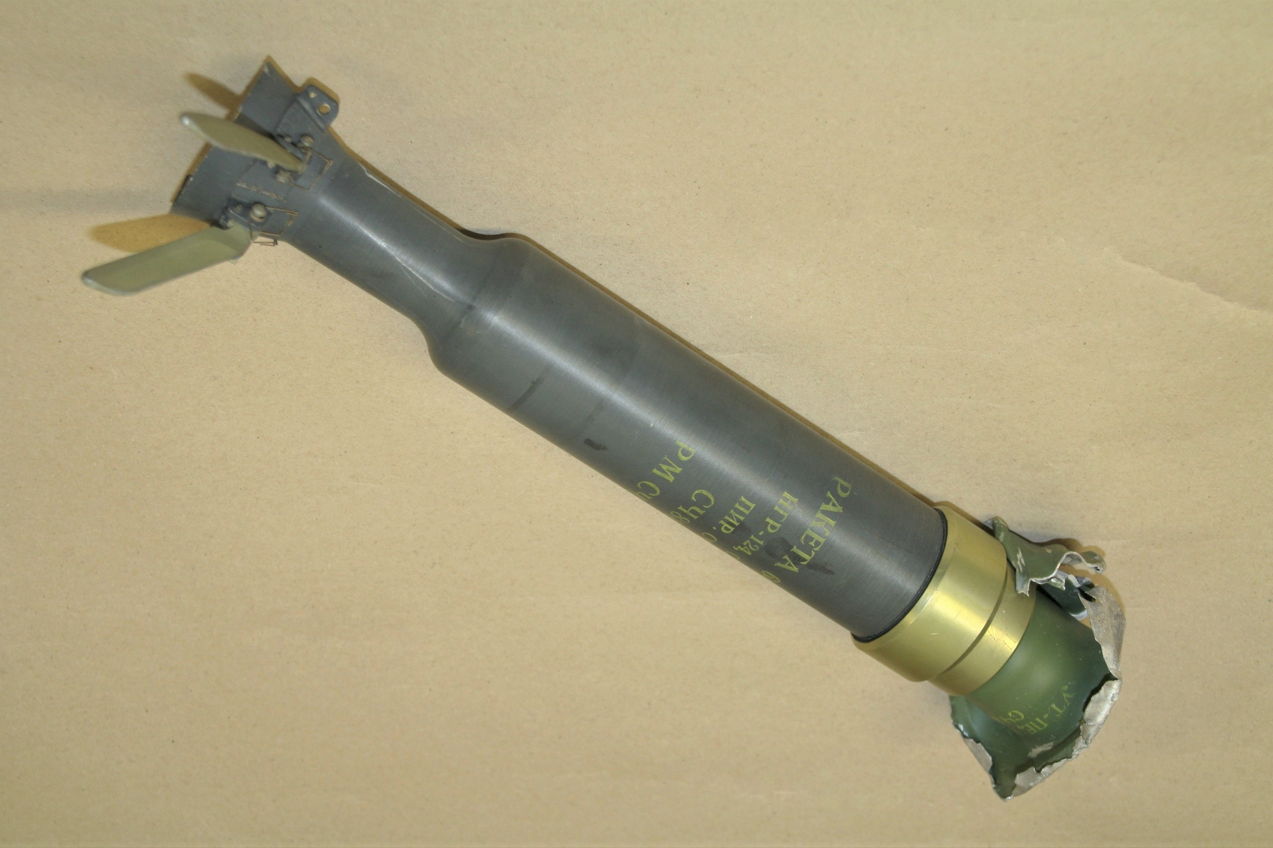Protitankovska raketa jugoslovanskega izvora je bila iz Zolje (ručni raketni bacač 64 mm M 80) izstreljena na tank JLA v boju pri Prilipah leta 1991. Foto: Mitja Teropšič.
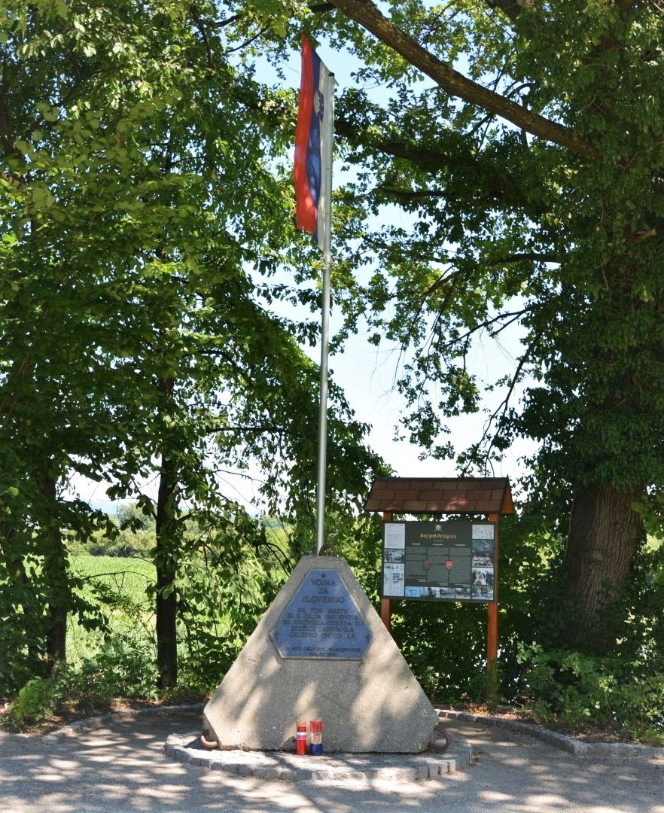Pomnik Prilipe. Pomnik je tudi kraj, kjer se zaključi vsakoletni, že tradicionalni Pohod po poteh brežiških teritorialcev. Na trasi od Rigonc do Prilip, ga že od leta 2012 organizira Območno združenje veteranov vojne za Slovenijo Brežice.
Foto: Meho Tokić, 2017.
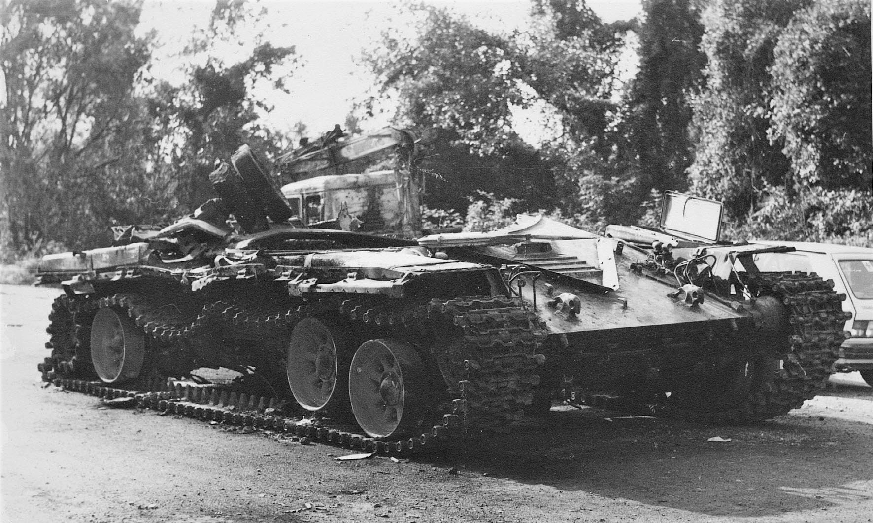Ostanki najsodobnejšega tanka JLA uničenega v boju pri Prilipah.
Foto: Iz arhiva časnika za Posavje SRŽ.
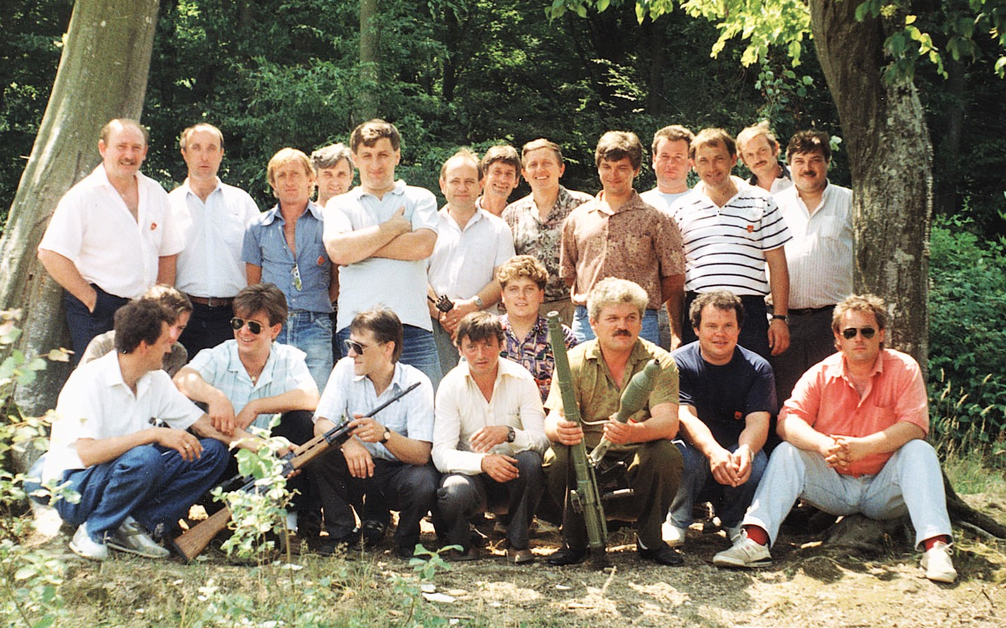Teritorialci, junaki iz Prilip leto dni kasneje na srečanju ob podelitvi spominskih bojnih znakov. Foto: Mitja Teropšič, 1992.

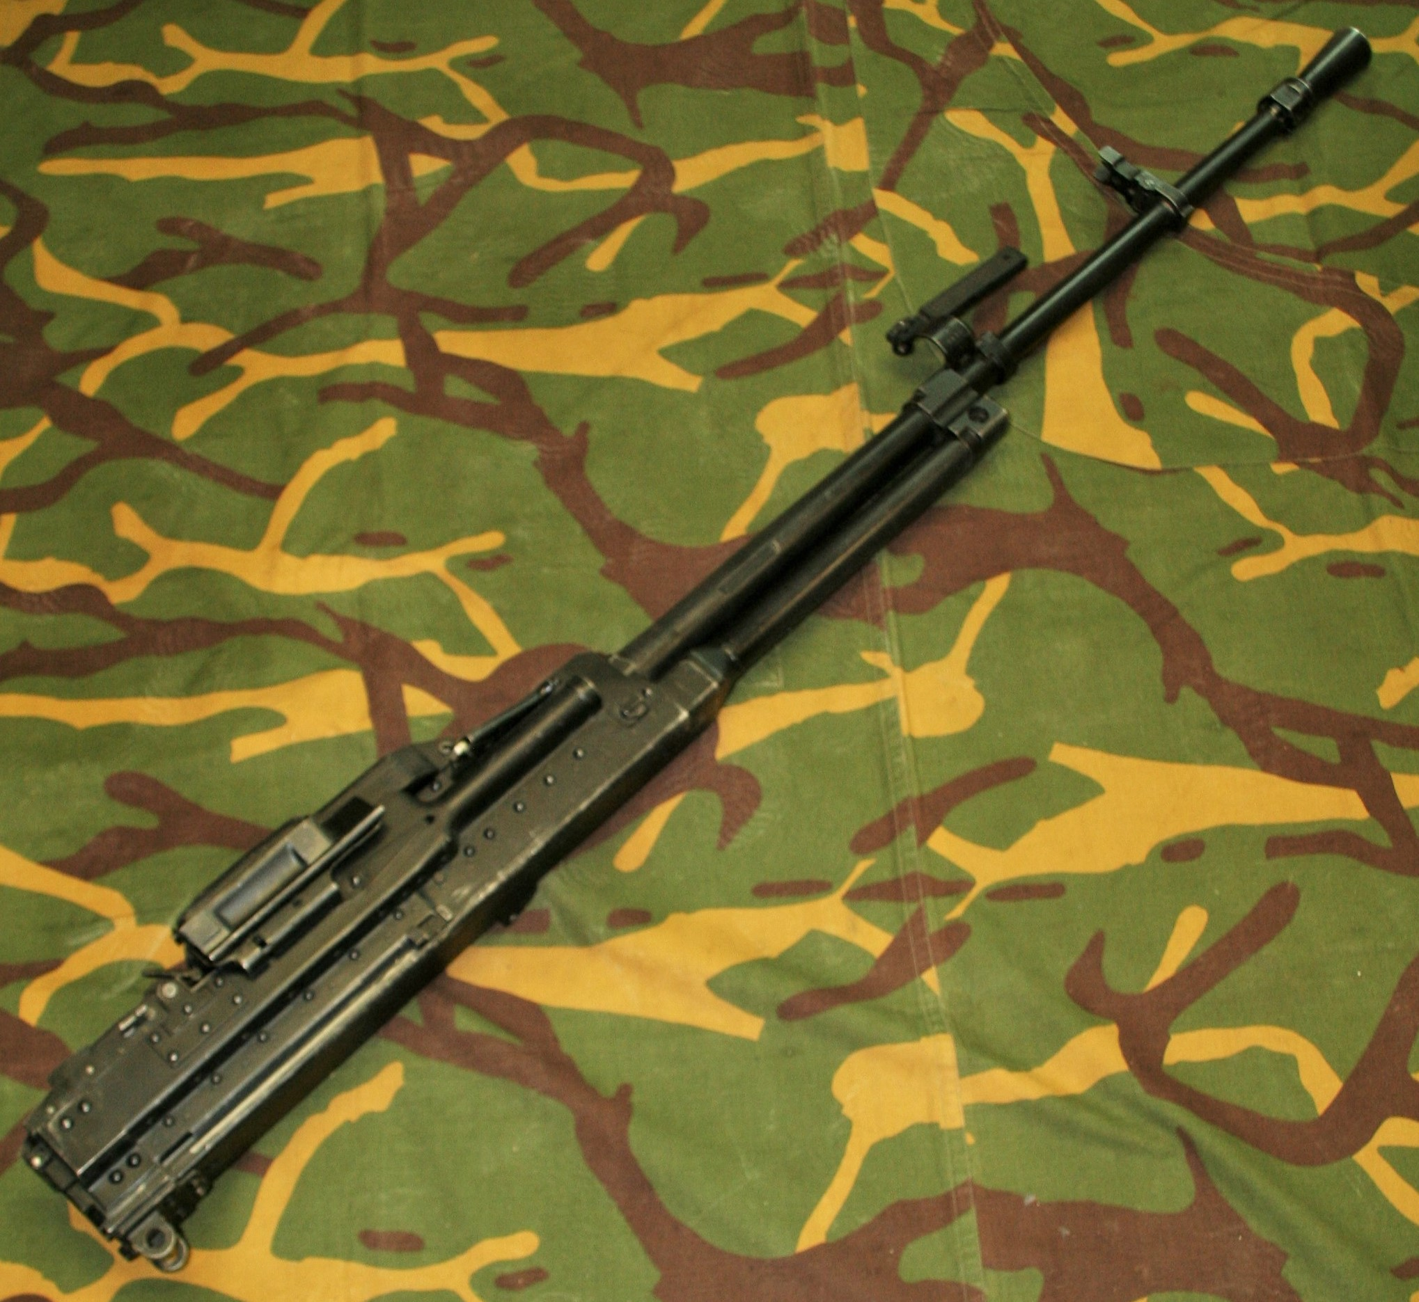Protiletalski mitraljez JLA NSV 12,7 mm.
Foto: Tomaž Teropšič, 1992.

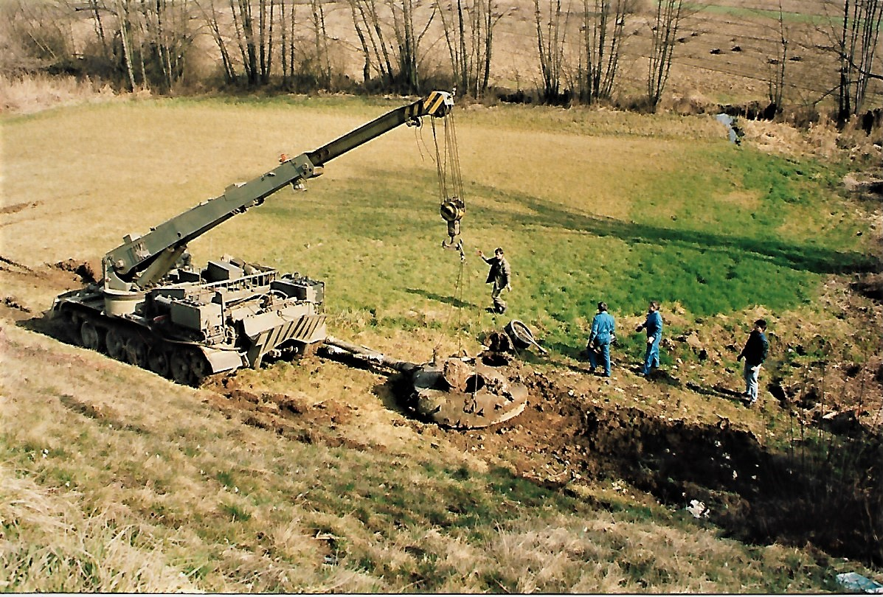Umik kupole uničenega tanka JLA M84 iz boja pri Prilipah v občini Brežice. Nalogo je spomladi 1992 izvedla skupina teritorialcev iz Cerkelj: voznik tanka za izvleko Branko Špilar, Zlatko Tomič, Jože Turšič, Karl Mladkovič, Miha Plevnik in Drago Cipot.
Foto: Anton Ajster, 1992.

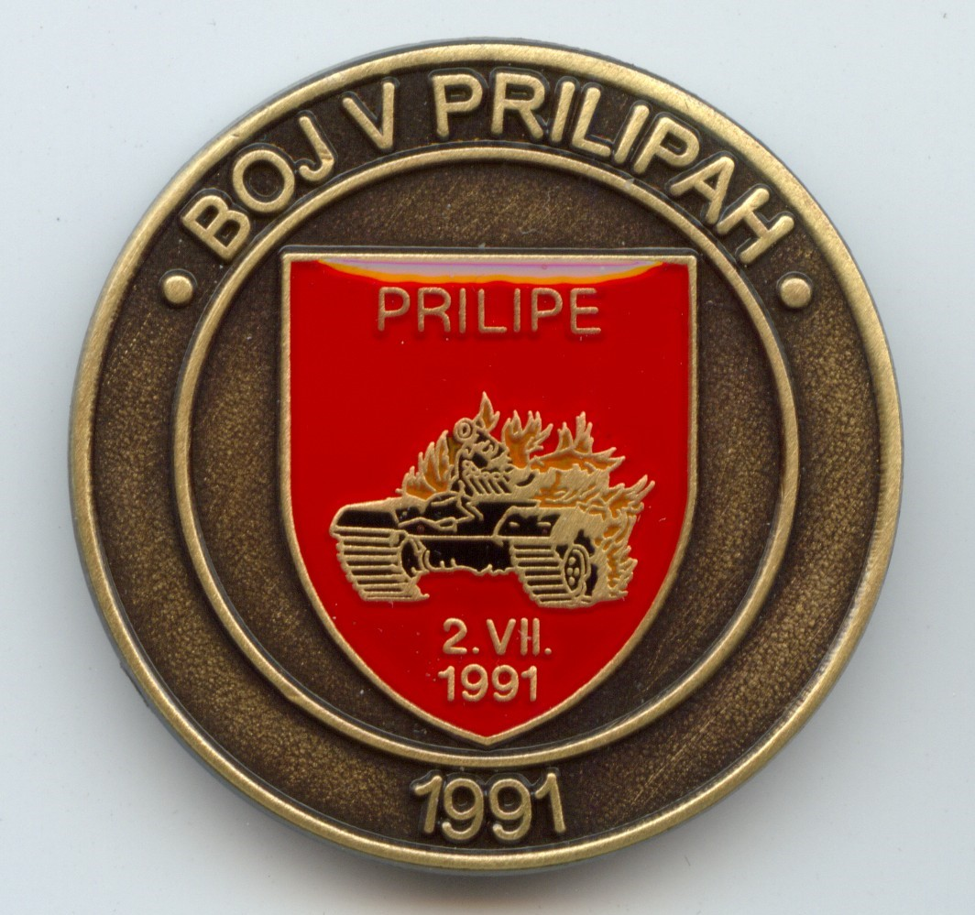Spominski kovanec Prilipe so prejeli teritorialci, udeleženci boja pri Prilipah leta 1991.
Foto: Mitja Teropšič.

